Miércoles
09
de Diciembre

Primero de Primaria
Matemáticas

¿Falta o sobra para tener 20?

Aprendizaje esperado: Lee, escribe y ordena números naturales hasta 100.

Énfasis: Encontrar diferentes maneras de descomponer el 20.

¿Qué vamos a aprender?

Leerás, escribirás y ordenarás números naturales hasta 100.

Encontrarás diferentes formas de descomponer el 20.

En la sesión de hoy utilizarás las tarjetas del material recortable número 1 y los tableros del material recortable número 3 que están en la página 199. Son los tableros que utilizaste en la sesión anterior. También utilizarás tu material contable (semillas, piedras, frijoles, o lo que tengas disponible en casa).

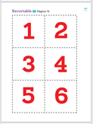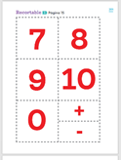

¿Qué hacemos?

Esta sesión la iniciarás con un juego, este juego se lleva a cabo con dos personas, puedes jugar con: tu mamá, tu papá, un hermano, o con quien esté contigo en casa.

Utilizarás tu juego de tarjetas que recortaste. Coloca todas las tarjetas en la mesa, de modo que veas los puntos. Cada jugador debe tener los dos tableros de 10 casillas y las piedras o semillas, en ellos vas a registrar los puntos que vayas coleccionando.

Observa tus tarjetas recortables, de un lado de la tarjeta hay puntos, y al reverso está el número de puntos que hay en cada tarjeta.

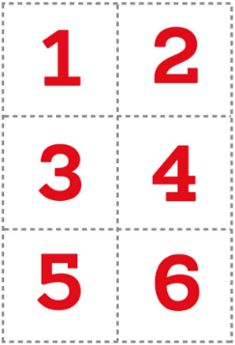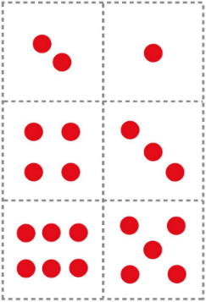

Por turnos, van a tomar 3 tarjetas y después, colocarán los puntos obtenidos en los tableros y a ver quién logra más puntos.

Observa el siguiente ejemplo:

Jugador 1

Jugador 2

El jugador 1, deberá colocar su material contable en el tablero conforme a los puntos de las tarjetas que eligió, primero 5, luego 3 y finalmente 8, de la siguiente forma.

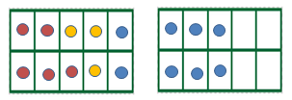

En el caso del jugador 2, deberá colocar primero 5, después 6 y terminar con 1.

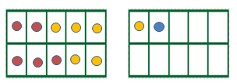

Una vez que tengas de esa forma sus tableros, cuenten cual es el total de fichas, semillas, o piedras que pusieron e identifica quién es el ganador de este ejemplo.

Estas son las respuestas de algunos niños y niñas:

- Luis dice: Ganó el jugador 1 porque obtuvo 16 puntos, yo conté en el tablero y sumaron 16 puntos.

- Cristina dice: Ganó el jugador uno porque 16 son más puntos que 12, yo conté 5 más 8, más 3 dan 16 y el jugador dos, obtuvo 5 más 6 más 1 dan 12.

- Carmen respondió: Ganó el jugador 1, porque yo fui sumando los números de la tarjeta 5 más 8 más 3 son 16 y el jugador 2 sacó las tarjetas con los números 5 más 6 más 1 nos da 12.

Todos tienen razón, 16 es más que 12.

Aquí tienes otro ejemplo:

Jugador 1

Jugador 2

El jugador 1, deberá colocar su material contable en el tablero conforme a los puntos de las tarjetas que eligió, primero 6, luego 7 y finalmente 4, de la siguiente forma.

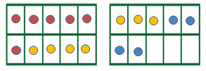

En el caso del jugador 2, deberá colocar primero 9, después 4 y terminar con 1.

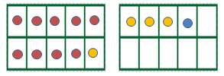
El jugador uno juntó 17 fichas y el jugador dos, juntó 14, entonces volvió a ganar el jugador uno.

¿Les falta o les sobra para llegar al número 20?

¡Muy bien! les falta, porque tanto 17 como 14 son menos que 20, pero ¿Cuánto les falta para llegar a 20?

- José dice que al jugador dos le faltan 6 puntos porque 14 y otros 6 nos dan 20. El jugador uno, tiene 17 y si le agregas 3, te dan 20.

Es momento de jugar, pero el reto será que quien se acerque más al número 20 es el ganador.

Observa el siguiente ejemplo:

Jugador 1.

Jugador 2.

Los tableros correspondientes a las fichas quedarían de la siguiente forma:

Jugador 1

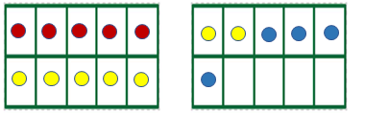

Jugador 2

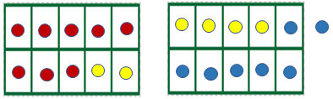

Al jugador uno, le faltan 4 para llegar a 20 y al jugador dos le sobra 1 para tener 20, entonces el jugador que más se acercó a 20 fue el jugador 2, porque solo le sobro 1.

Aquí en este ejemplo se muestra que puedes acercarte a un número, aunque sea mayor que él.

¿De qué otras formas puedes obtener 20?

Observa estas respuestas que algunos niños y niñas enviaron:

- 5, 7, 8
- 4, 9, 7
- 6, 9, 5
- 4, 7, 3, 6
- 1, 5, 7, 3,

Para que te sea más sencillo recordar estas combinaciones, elabora un dibujo con ellas, como el que se muestra a continuación.

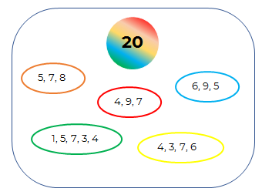

El Reto de Hoy:

Busca más formas de obtener 20 y escríbelas en tu cuaderno, puedes realizar el juego con papá o mamá para que descubran juntos de cuántas formas se puede obtener 20.

¡Buen trabajo!

Gracias por tu esfuerzo.

Para saber más:
Lecturas

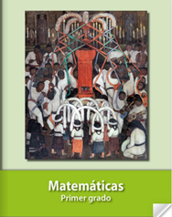
https://libros.conaliteg.gob.mx/20/P1MAA.htm

